Trabajo Práctico: Procesos Industriales I
Comisión: BN (Año 2015)


Pontificia Universidad Católica Argentina
“Santa María de los Buenos Aires”

Proceso Estudiado: Producción de Hogar Metálico TAS-EME (Modelo Kamin Kompakt)

Profesores:
- Montesano, Juan
- Di Pietro, Ángel

Alumnos:
- Fernández Luqui, Nicolás 021100651
- Lauría, Patricio 021101203
- Pérez Aquino, Agustín M. 021100927
Resumen ejecutivo p.3
UNIDAD I: INTRODUCCIÓN p.4
1.1 OBJETIVO p.4
1.2 DESCRIPCIÓN GENERAL DE TAS-EME p.4

UNIDAD II: ORGANIZACIÓN p.5
2.1 MISIÓN p.5
2.2 VISIÓN p.5
2.3 ESTRUCTURA ORGANIZATIVA p.5

UNIDAD III: PROCESO PRODUCTIVO p.6
3.1 Descripción del producto p.6
3.2 Tipo de Producción p.6
3.3 Diagrama de Flujo p.6
3.4 Materia Prima p.7
3.5 Equipos p.16

CONCLUSIONES...................................................................................................... p.17
ANEXO.................................................................................................................. p.18

BIBLIOGRAFIA………………………………………………………………………………………………………..p.20

RESUMEN EJECUTIVO

El presente trabajo es un estudio sobre el proceso de producción de un hogar metálico “Kamin Kompakt” fabricado por la empresa TAS-EME.
La información se obtuvo mediante varias visitas a la empresa, la cual fue necesaria para poder hacer un análisis de detallado de todos las operaciones durante el proceso, desde que ingresa la materia prima (chapas de acero) la cual se trabaja con diferentes maquinas como guillotina, balancín, plegadora, soldadora, se le realizan trabajos manuales de pintado y decorado.

UNIDAD I: INTRODUCCIÓN
  - OBJETIVO
En el siguiente trabajo se selecciono e investigo el proceso productivo de un hogar metálico, modelo Kamin Kompakt, desarrollado por la empresa TAS-EME.

  - DESCRIPCIÓN GENERAL DE TAS-EME
Es una empresa familiar dedicada el confort para el hogar. Nace a partir de un emprendimiento de la colectividad eslovena en Argentina, hace más de 45 años.
Se dedica a la producción de fogones con leños refractarios, hogares metálicos, parrillas rodantes, parrillas portátiles y accesorios para el asado. La producción se lleva a cabo por temporada (aproximadamente un 85% del año dedicado a la fabricación de hogares y leños, el resto a parrillas).
La empresa cuenta con aproximadamente 2000 m²ubicados en Chubut 3247, en la zona de Lanús Oeste.
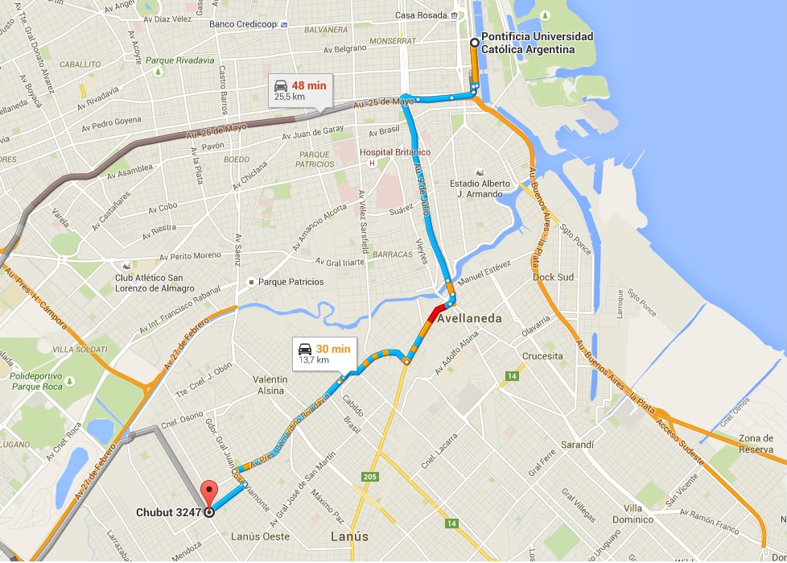
Imagen 1: Ubicación de TAS-EME y de la UCA
UNIDAD II: ORGANIZACIÓN

2.1 MISIÓN
TAS-EME desarrolla su línea de productos empleando materiales de primera calidad, fabricación artesanal y un cuidado por los detalles de terminación que se refleja en la apariencia final de cada producto. En busca de seguir liderando el mercado nacional de hogares y parrillas, con una amplia red de distribuidores, ofrece productos de vanguardia y alta calidad a un precio justo.

2.2 VISIÓN
Busca la continua expansión en el mercado argentino para asegurarse de llegar a todos los hogares del país. Desarrolla una política de mejora continua que la convierte en pionera en el campo de las innovaciones.

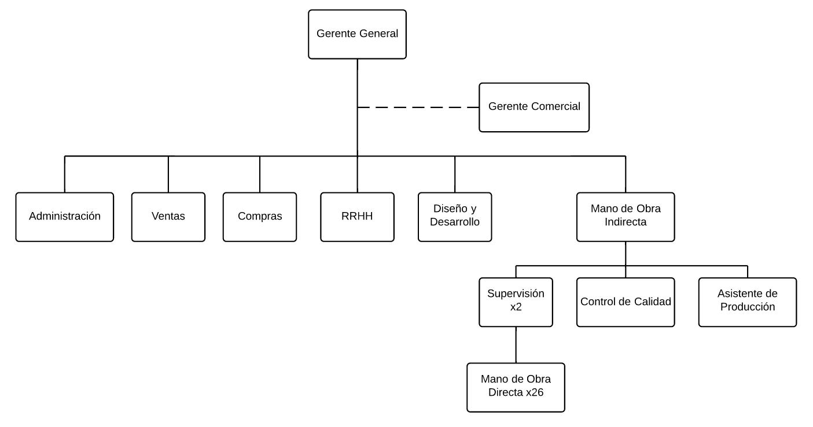
2.3 Estructura organizativa:

UNIDAD III: PROCESO PRODUCTIVO

3.1 Descripción del producto
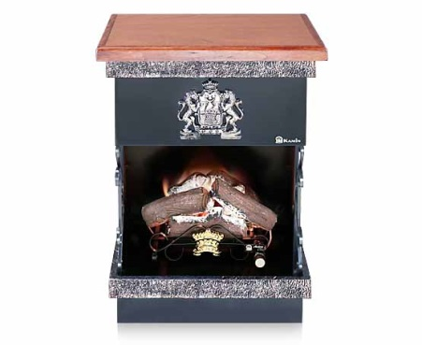
Hogar Metálico TAS-EME Modelo: Kamin Kompakt
Hogar con tapa de madera.
Dimensiones:
- Ancho 0,66 m; alto 0,90 m
- Profundidad 0,38 m.
Peso: 9,65 kg.
(El Fogón que se incluye en la foto no forma parte del Hogar)

Imagen 2: Hogar Metálico

3.2 Tipo de Producción
El tipo de producción utilizado es el denominado por funciones. Esto es debido a que la empresa fabrica distintos modelos simultáneamente, los cuales pasan por las mismas estaciones.
La producción está planificada por lotes de 600 completándose la misma en un mes.

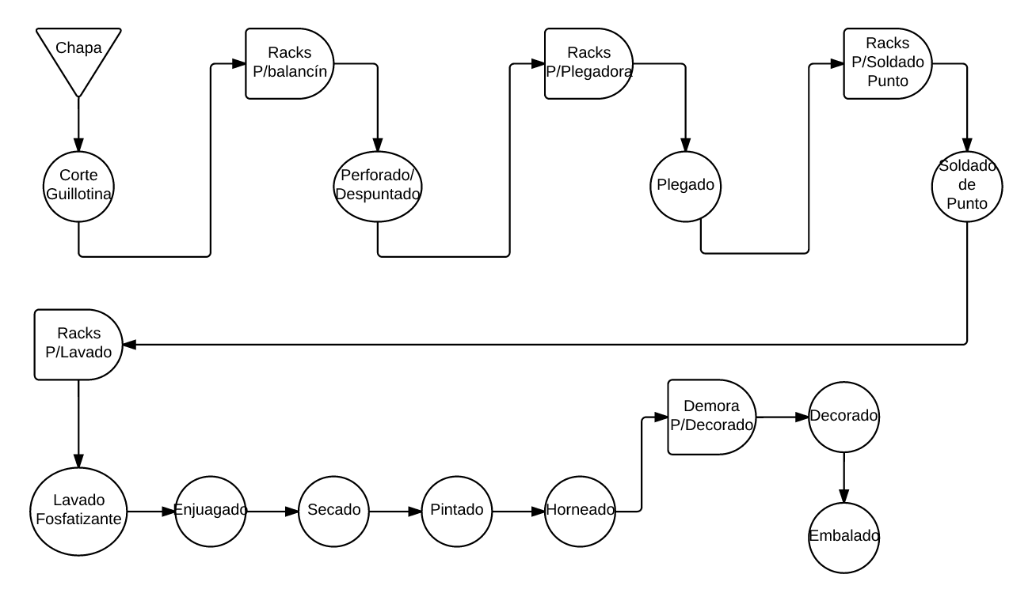
3.3 Diagrama de Flujo:
3.4 Materia Prima:
- Chapa de acero laminada en frío SIDERSA (Dimensiones: 1500x4000 (mm), Espesor: 0,4mm).
- Lavado fosfatizante (Spray Fosfodesengrasante 50 Max / Acelerante M-60) CHEMISA.
- Pintura en polvo termonconvertible (Tipo Híbrido EPOXI/Poliéster) PULVERLUX.
Pasos del proceso:
- Corte de piezas de chapa en Guillotina.
En primera instancia se realiza el corte de la chapa en la guillotina, se genera un desperdicio de chapa el cual es del 5%. Dicha máquina es operada por un trabajador el cual prepara la misma estableciendo determinados topes dependiendo de la pieza requerida. El accionamiento de la máquina se realiza por medio de un pedal. El material cortado se almacena en racks para su posterior procesamiento.

Guillotina neumática marca CENA (Mod. G3/25 AN, corta chapa hasta 3,2 mm esp., largo útil 2550mm, freno y embrague neumático) 5.5HP.
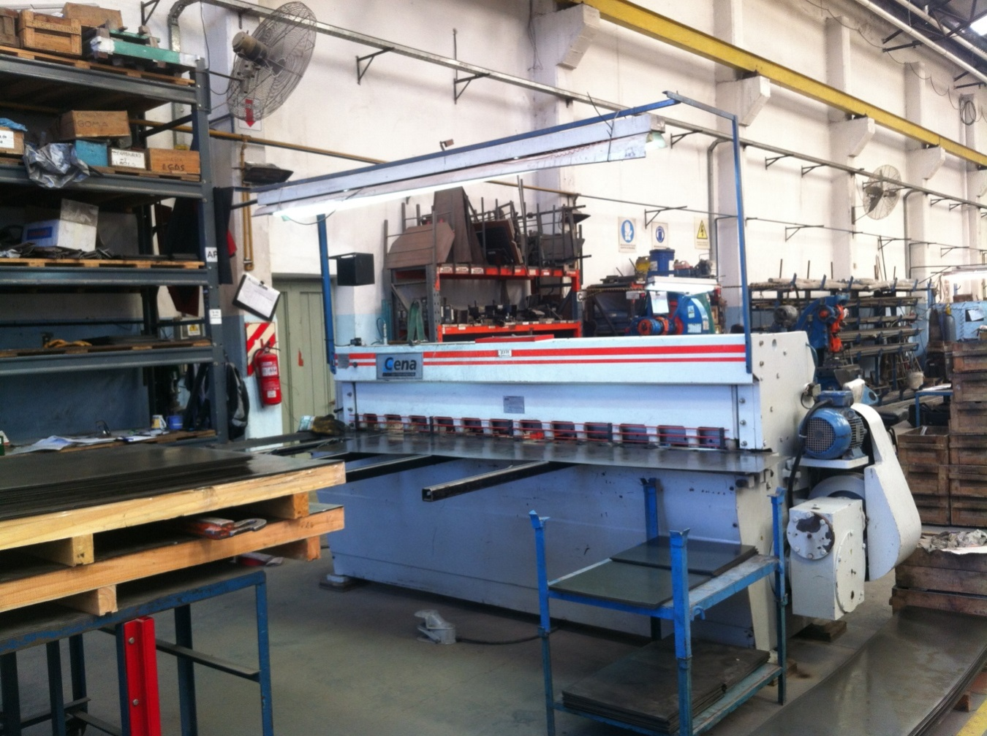
Imagen 3: Guillotina
- Punzonado/despuntado de piezas con matrices en Balancín.
El segundo paso del proceso es el punzonado/despuntado de las piezas almacenadas anteriormente en racks. Se realiza en el balancín colocando la matriz y los topes correspondientes. La empresa cuenta con dos balancines de diferentes características:
Balancín
(25 Ton. 140 golpes por minuto). 2HP.
Balancín EL GALEÓN
(30 Ton., 130 golpes x min.). 3HP.

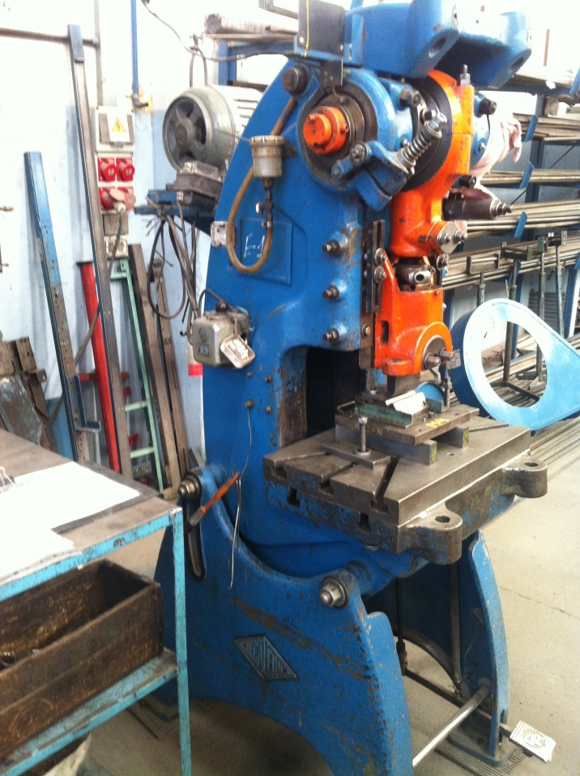
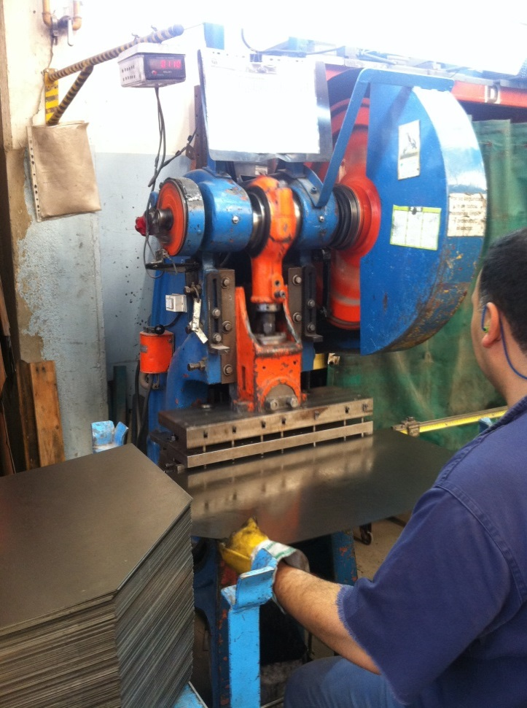
Imagen 4:Balancín “El GALEON” Imagen 5: Balancín
Dada la cantidad de tratamientos que hay que realizarle a las chapas que componen cada pieza del hogar, se cuentan con una gran cantidad de matrices que son de producción terciarizada.

- Plegado de Chapa.
En el tercer paso del proceso se realiza el plegado de la chapa, mediante la acción de un trabajador por medio de un pedal. Para las distintas chapas se determina la medida del plegado por medio de topes.
Plegadora REY (Mod: PR1600, motor trif, dim: 1.70 (h) x 1.60 x 0.95 mts.) 3HP.
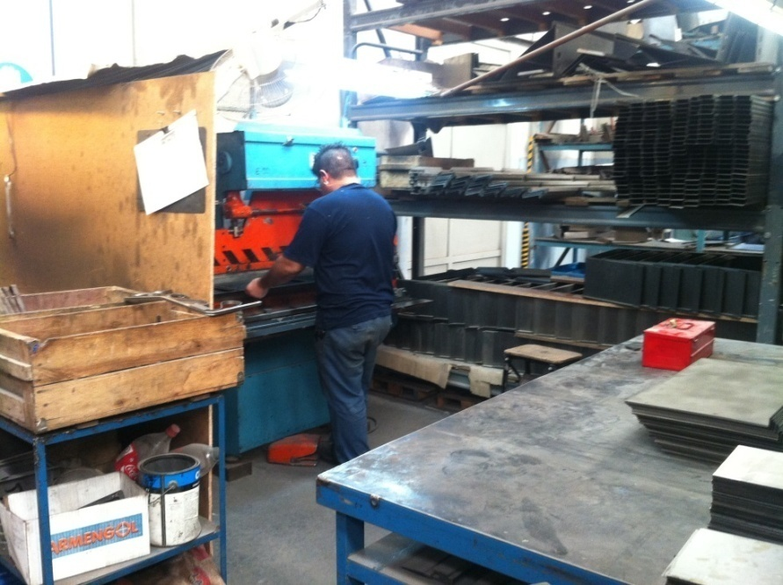
Imagen 6: Plegadora “Rey”

- Soldadura de Punto para piezas de chapa.
En este paso se sueldan las chapas que van a componer las distintas partes del hogar. El accionar de la soldadora consiste en colocar las dos piezas a soldar entre medio de dos barras de cobre que actúan como electrodos.
El método consiste en aplicar presión y corriente a las chapas a modo de elevar la temperatura cercana al punto de fusión y producir una fusión de las partes.
A continuación se observan las dos soldadoras disponibles en la empresa.
Soldadora por puntos BROMBERG&Cia. S.A. (8 Kw.).
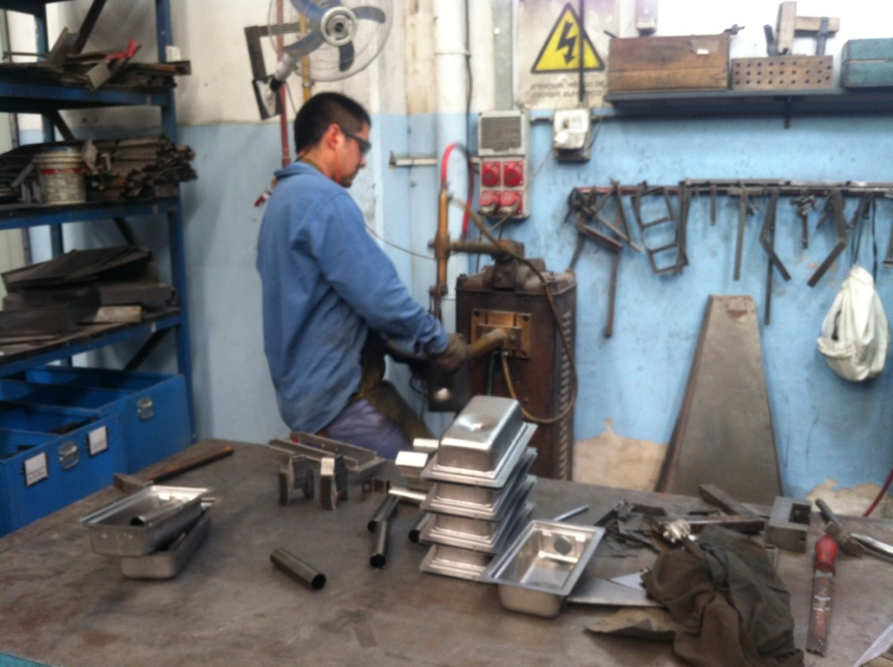
Imagen 7: Soldadora de punto“BROMBERG&Cia”

Soldadora por punto AGUILAR (10 Kva).
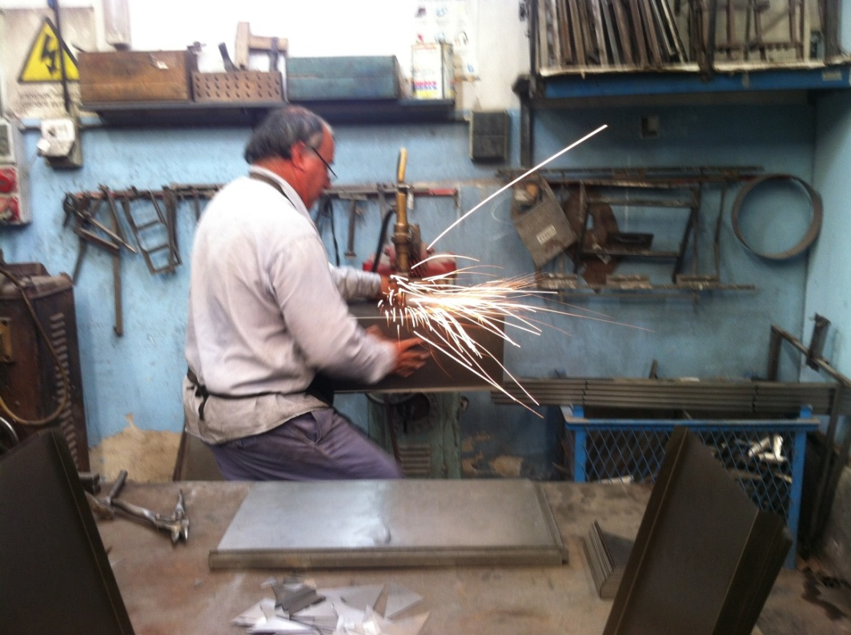
Imagen 8: Soldadora de punto “AGUILAR”

- Lavado fosfatizante.

Dado que las chapas vienen con un recubrimiento de grasa y aceite, se requiere un lavado desengrasante/fosfatizante, el cual es necesario para una buena terminación de pintado. El mismo reduce la tensión superficial para una mayor adherencia de la pintura. El proceso consiste en introducir las piezas en una cuba con ácido fosfatizante y luego se la enjuaga en una cuba de agua pura. El ácido se controla diariamente por medio de indicadores ácido/base los cuales permiten controlar la concentración de dicho ácido en la cuba.

Cuba de desengrase y fosfatizado (Dim: 1500 x 1000 x 1500mm) Izquierda
Cuba de enjuague (Dim: 1500 x 1000 x 1500mm, chapa 3/16”) Derecha
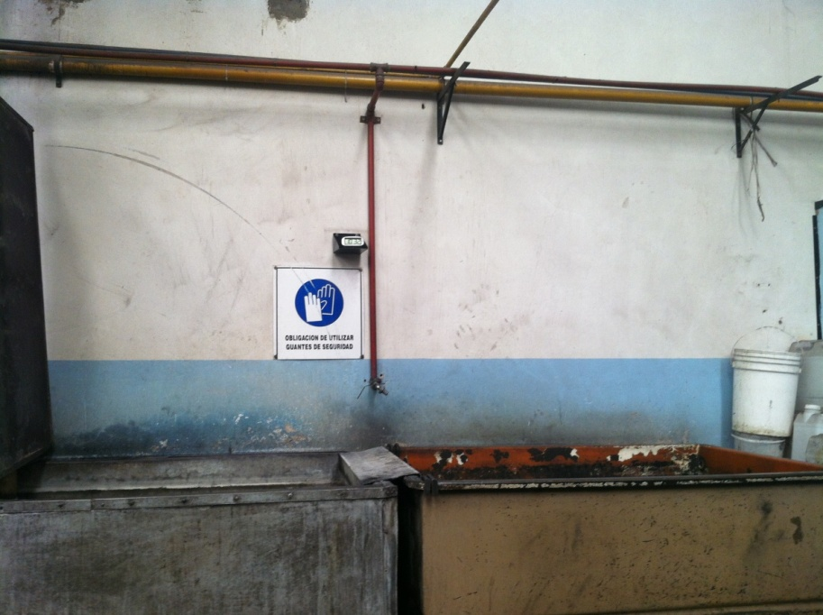
Imagen 9: Cubas de lavado

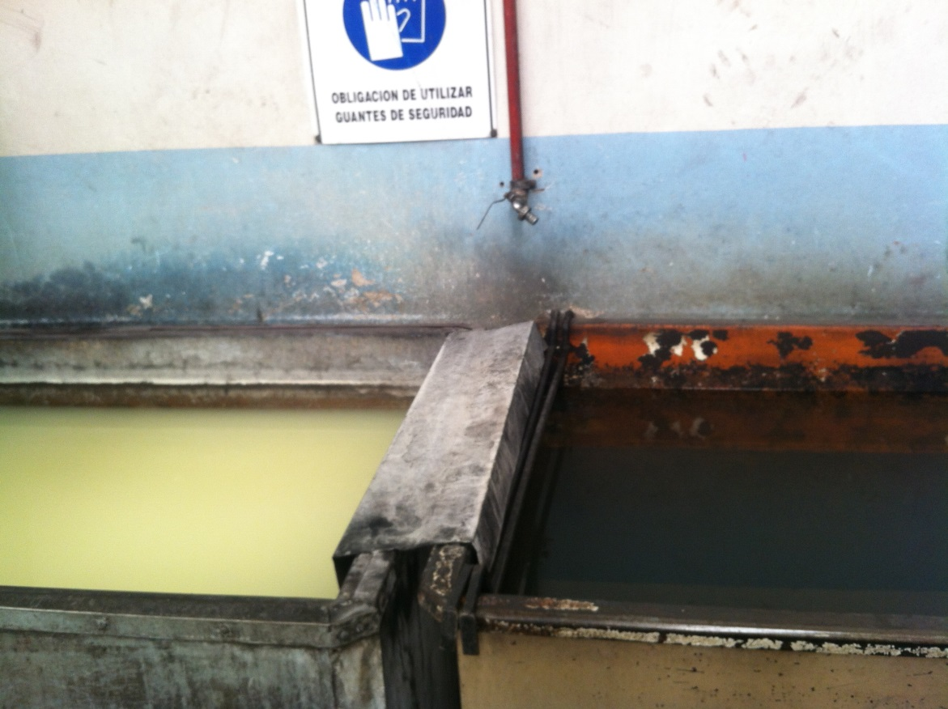
Imagen 10: Cubas de lavado
- Secado.
Una vez retiradas las piezas del enjuague, las mismas se cuelgan por medio de ganchos para su secado. El mismo se realiza a temperatura ambiente y cuando se tienen temperaturas muy bajas (invierno) se utiliza un caloventor a gas para acelerar el secado, el cual es accionado manualmente.
La duración aproximada es de 5 a 6 minutos.
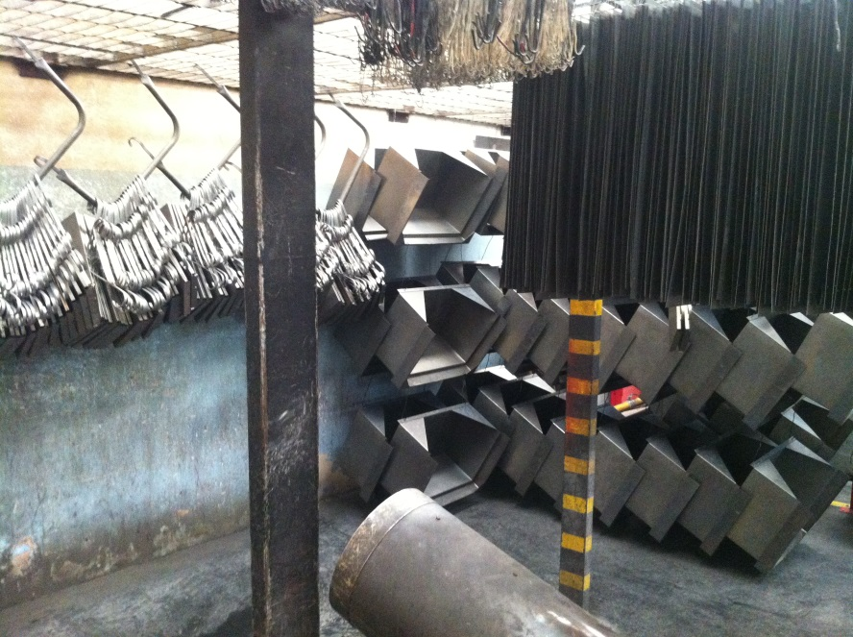
Imagen 11:Secado de piezas

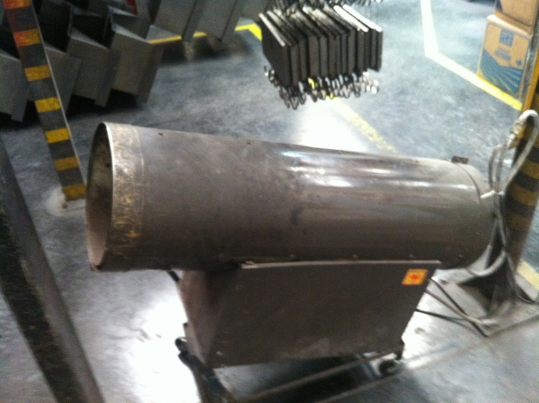
Imagen 12:Caloventor “Dragón”
- Pintado de piezas de chapa.
En el siguiente paso consiste en el pintado de las piezas para el cual se utiliza una pintura en polvo termoconvertible (hibrido Epoxi/Polyester).
Las piezas son colgadas por medio de ganchos metálicos dentro de la cabina de pintura, donde se le aplica una diferencia de potencial a la pieza. Dicha diferencia de potencial permite que la pintura se adhiera debido a que esta es electrostática y busca una neutralidad de carga generando una unión iónica. Dicha pintura se acciona por un trabajador por medio de un soplete. El polvo que no se adhiere a la pieza es reutilizable por lo que casi no tiene desperdicio.
Equipo polvo WAGNER (Mod: 2007/C con pistola PEM-C3).
Mochila acoplable adicional con enganches rápidos. P/color negro. (Dim: 1700 x 1640 x 700mm).
Cabina para pintura polvo (Dim. Int: 2000 x 1300 x 1600mm, rápido cambio color, con anti vibratorios metálicos). 3HP.

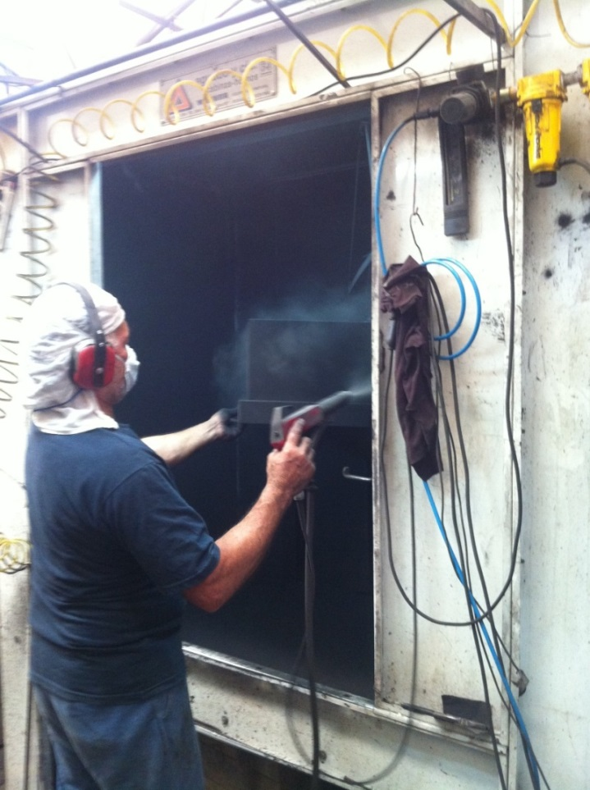
Imagen 13:Cabina de pintado

- Horneado.
El polvo adherido a la pieza llega a la terminación deseada por medio de un horneado de aproximadamente 40 minutos a una temperatura entre 180ºC a 200ºC. El horno consta de quemadores en el suelo.
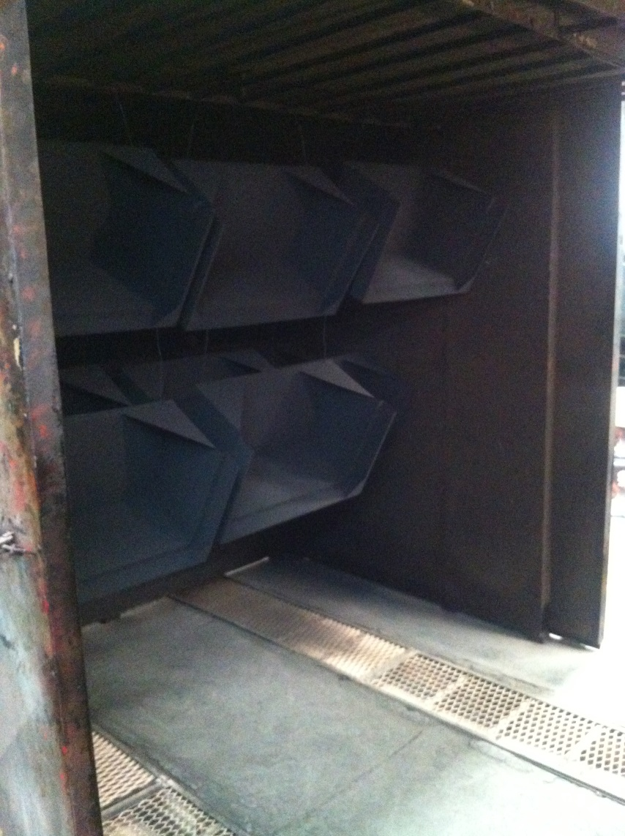
Imagen 14:Horno

- Embalado en caja.
Finalizado todo el proceso se embalan manualmente las distintas piezas metálicas obtenidas por separado para un armado posterior a cargo del cliente. La tapa de madera la cual es terciarizada es embalada en una caja distinta.

2.4.4 Equipos:
Descripción | Características | HP
Balancín El Galeón | 30 Ton., 130 golpes x min. | 3
Soldadora por puntos Bromberg 8 Cia. S.A. | 8 Kw.
Compresor bicilíndrico. (Azul) Marca ABAC | 150 litros | 3
Balancín | 25 Ton. 140 golpes por minuto | 2
Plegadora Rey | Mod: PR1600, motor trif, dim: 1.70 (h) x 1.60 x 0.95 mts. | 3
Horno estático con quemador atmosférico | Temperatura de trabajo: 180ºC a 200ºC
Cuba de desengrase y fosfatizado | Dim: 1500 x 1000 x 1500mm
Cuba de enjuague | Dim: 1500 x 1000 x 1500mm, chapa 3/16”
Cabina para pintura polvo | Dim. Int: 2000 x 1300 x 1600mm, rápido cambio color, con anti vibratorios metálicos. | 3
Equipo polvo Wagner | Mod: 2007/C con pistola PEM-C3
Mochila acoplable adicional con enganches rápidos. Para color negro. | Dim: 1700 x 1640 x 700mm.
Soldadora por punto Aguilar | Comprada a Juan Kocjancic. 10 Kva.
Guillotina neumática marca ¨Cena¨ | Mod. G3/25 AN, corta chapa hasta 3,2 mm esp., largo útil 2550mm, freno y embrague neumático. | 5.5
Caloventor a gas “Dragón” | Se utiliza para el secado de piezas lavadas.

CONCLUSIÓN

Luego de analizar todos los pasos del proceso se pudo observar que los desperdicios son mínimos debido a que se realiza un aprovechamiento de las chapas adecuado, generando un 5% de desperdicio del material.

Cuando se acondicionan las máquinas, ya sea colocando las matrices o los topes, se genera un tiempo improductivo debido a los sucesivos cambios en las tareas realizadas por dichas máquinas. Teniendo en cuenta esto, se podrían incorporar matrices que realicen varias operaciones en un mismo paso.

Se encontró que el cuello de botella ocurre en el pintado debido a que todas los hogares y parrillas fabricados por TAS-EME pasan por la cabina de pintado, en la cual se pinta con dos colores distintos (rojo y negro). Una posible mejora sería agregar una nueva cabina de pintura para acelerar el proceso.

ANEXO: Instrucciones de armado
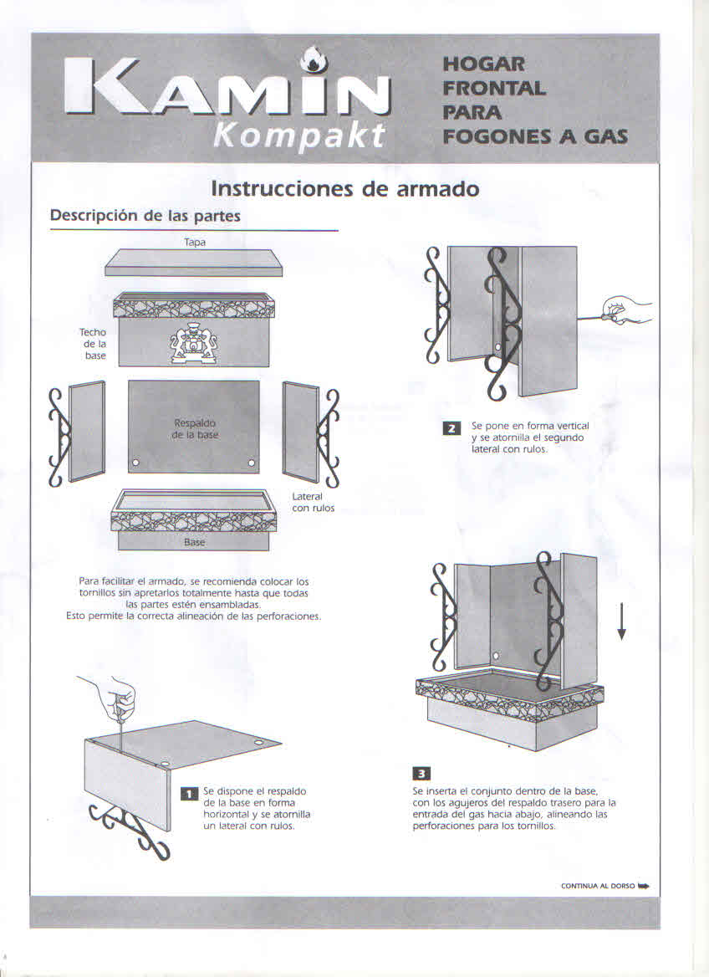
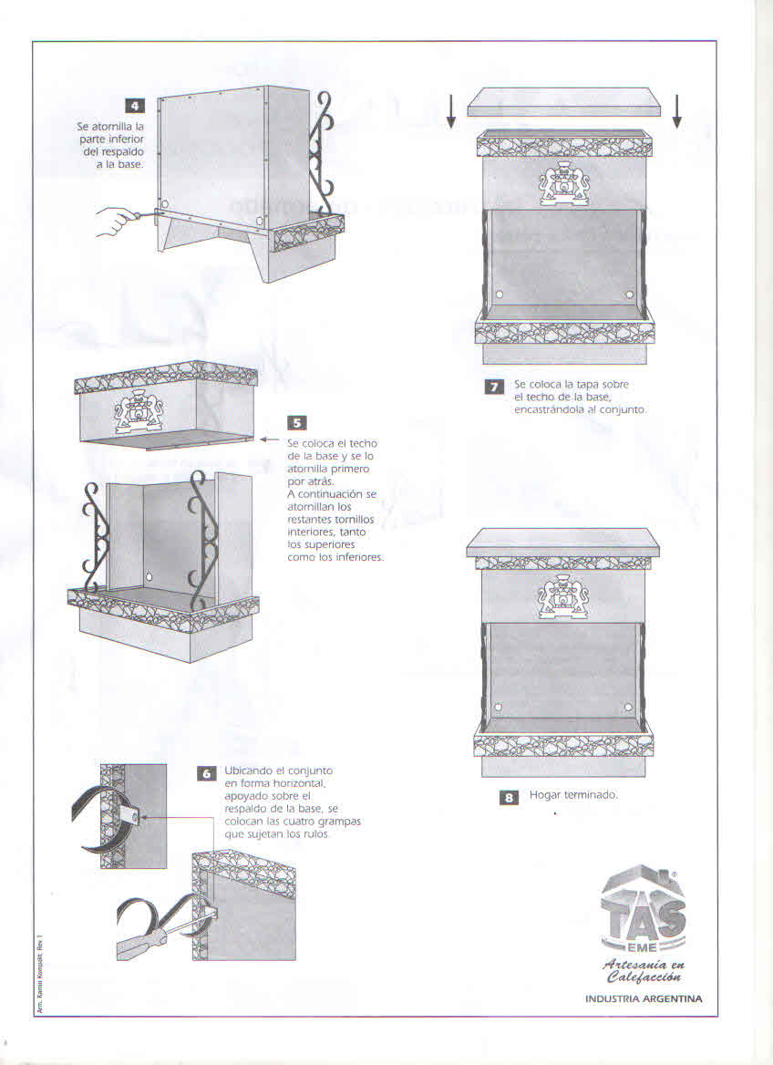

BIBLIOGRAFIA

- www.tas-eme.com.ar
- Consultas a personal de TAS-EME.
- http://www.sidersa.com/hojas-y-blanks/
- http://www.pulverlux.com.ar/productos/catalogo-de-productos/polvo-hibridos.html

